|  |
| --- |
| Laboratorio de Computación  Salas A y B |
| |  |  | | --- | --- | | Profesor: | Claudia Rodríguez Espino | | Asignatura: | Fundamentos de Programación | | Grupo: | 1104 | | No de Práctica(s): | 13 | | Integrante(s): | Téllez Torres Lorena Alejandra | |  |  | |  |  | |  |  | | No. de Equipo de cómputo empleado: | 51 | | Semestre: | 1ª | | Fecha de entrega: |  | | Observaciones: |  | |  |  | |

CALIFICACIÓN: ________________

**Objetivos**

Elaborar programas en lenguaje C que requieran el uso de archivos de texto plano en la resolución de problemas, entendiendo a los archivos como un elemento de almacenamiento secundario.

**Desarrollo**

Un archivo es un conjunto de datos estructurados en una colección de entidades elementales o básicas denominadas registros que son del mismo tipo, pertenecientes a un mismo contexto y almacenados sistemáticamente para su posterior uso. Lenguaje C permite manejar la entrada y la salida de datos desde o hacia un archivo, respectivamente, a través del uso de la biblioteca de funciones de la cabecera *stdio.h*.

**Abrir archivo**

La función fopen() abre una secuencia para que pueda ser utilizada y la asocia a unarchivo. Su estructura es la siguiente:

*\*FILE fopen(char *nombre_archivo, char *modo);*

Donde nombre_archivo es un puntero a una cadena de caracteres que representan un nombre válido del archivo y puede incluir una especificación del directorio. La cadena a la que apunta modo determina cómo se abre el archivo.

**Cerrar Archivo**

La función fclose() cierra una secuencia que fue abierta mediante una llamada a fopen(). Escribe la información que se encuentre en el buffer al disco y realiza un cierre formal del archivo a nivel del sistema operativo. Un error en el cierre de una secuencia puede generar todo tipo de problemas, incluyendo la pérdida de datos, destrucción de archivos y posibles errores intermitentes en el programa. La firma de esta función es:

*int fclose(FILE *apArch);*

Donde apArch es el apuntador al archivo devuelto por la llamada a fopen(). Si se devuelve un valor cero significa que la operación de cierre ha tenido éxito. Generalmente, esta función solo falla cuando un disco se ha retirado antes de tiempo o cuando no queda espacio libre en el mismo.

**Código (abrir cerrar archivo)**

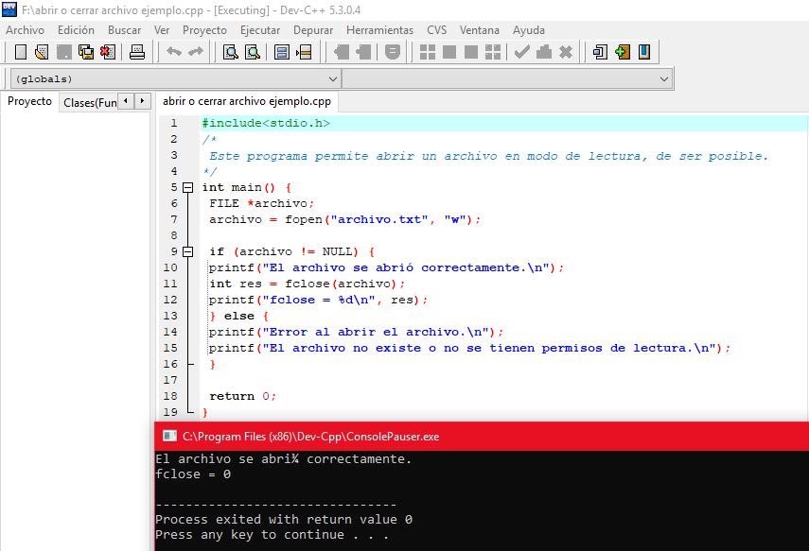

**Funciones fgets y fputs**

Las funciones fgets() y fputs() pueden leer y escribir, respectivamente, cadenas sobre los archivos. Las firmas de estas funciones son, respectivamente: char *fgets(char *buffer, int tamaño, FILE *apArch); char *fputs(char *buffer, FILE *apArch); La función fputs() permite escribir una cadena en un archivo especifico. La función fgets() permite leer una cadena desde el archivo especificado. Esta función lee un renglón a la vez.

**Código (fgets)**

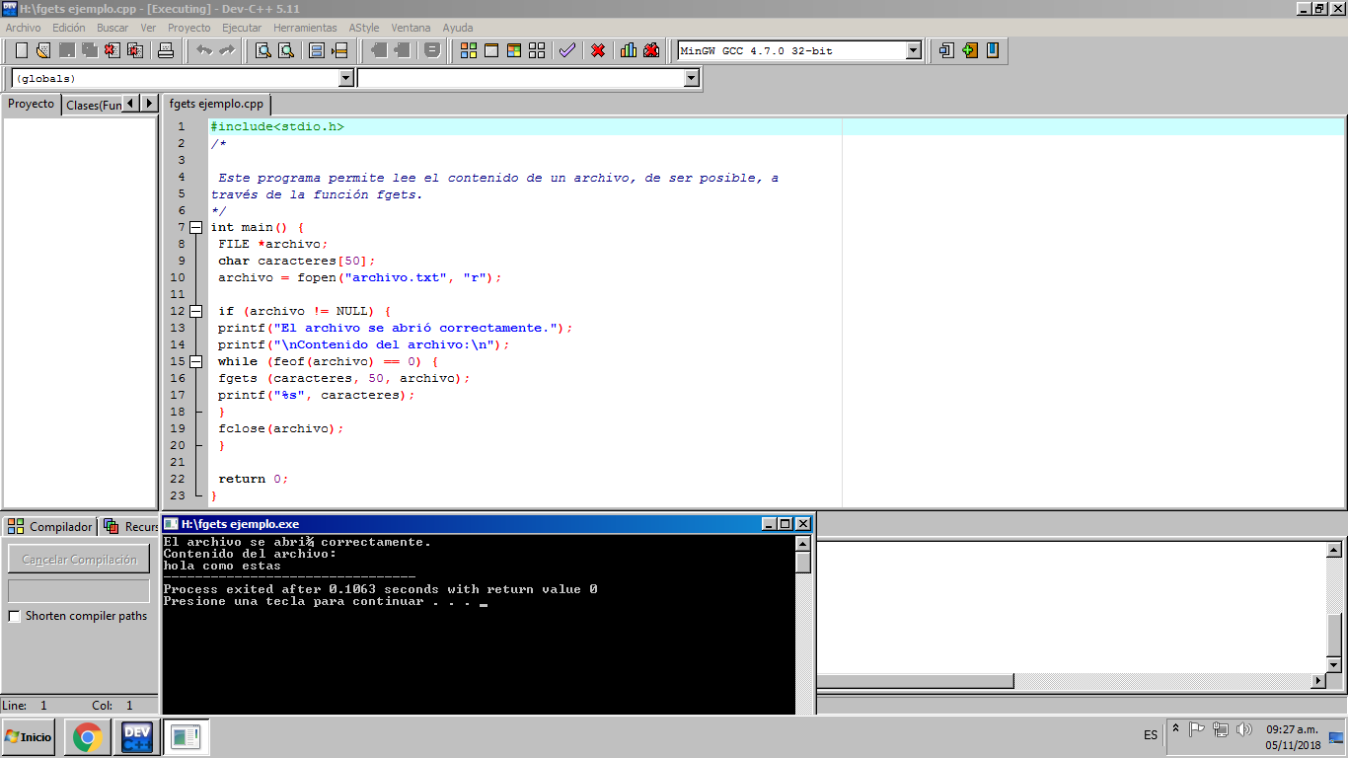

**Código (fputs)**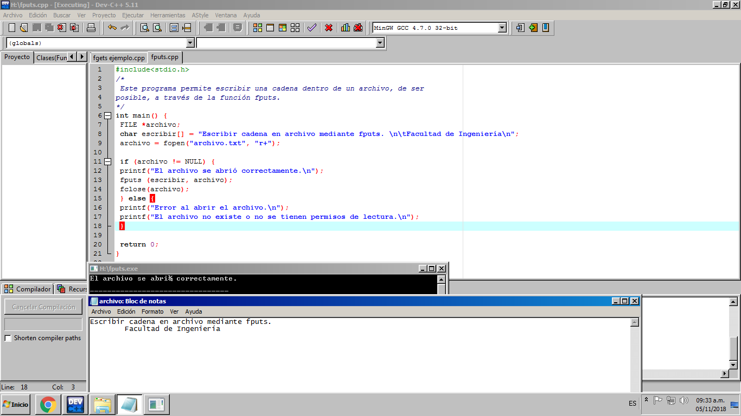

**Funciones fscanf y fprintf**

Las funciones fprintf() y fscanf() se comportan exactamente como printf() (imprimir) y scanf() (leer), excepto que operan sobre archivo. Sus estructuras son:

*int fprintf(FILE *apArch, char *formato, ...);*

*int fscanf(FILE *apArch, char *formato, ...);*

Donde apArch es un apuntador al archivo devuelto por una llamada a la función fopen(), es decir, fprintf() y fscanf() dirigen sus operaciones de E/S al archivo al que apunta apArch. formato es una cadena que puede incluir texto o especificadores de impresión de variables. En los puntos suspensivos se agregan las variables (si es que existen) cuyos valores se quieren escribir en el archivo.

**Código (fscanf)**

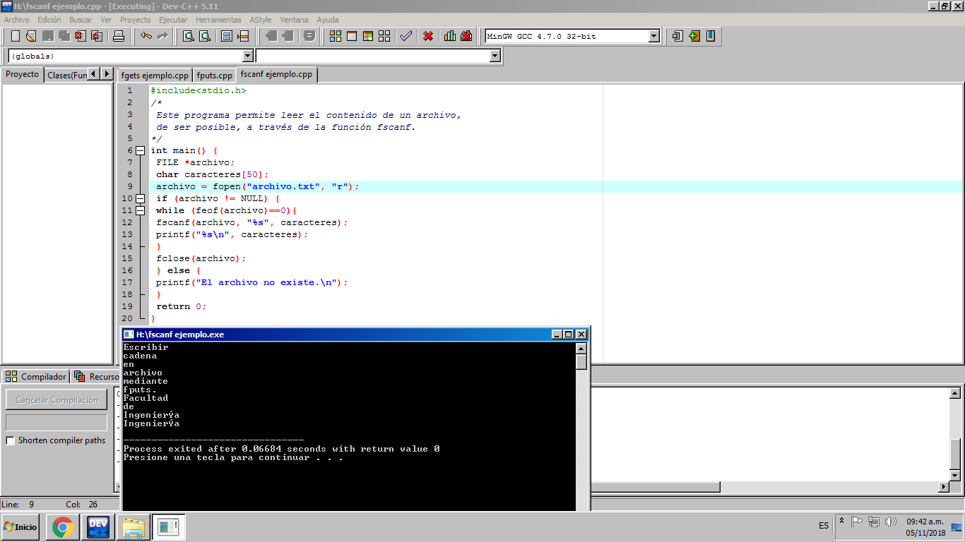

**Código (fprintf)**

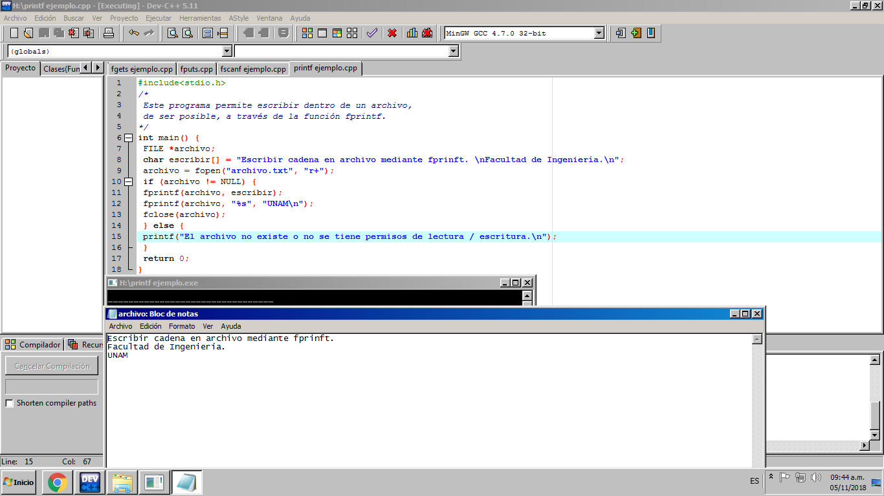

**Ejercicio**

* **Agenda**

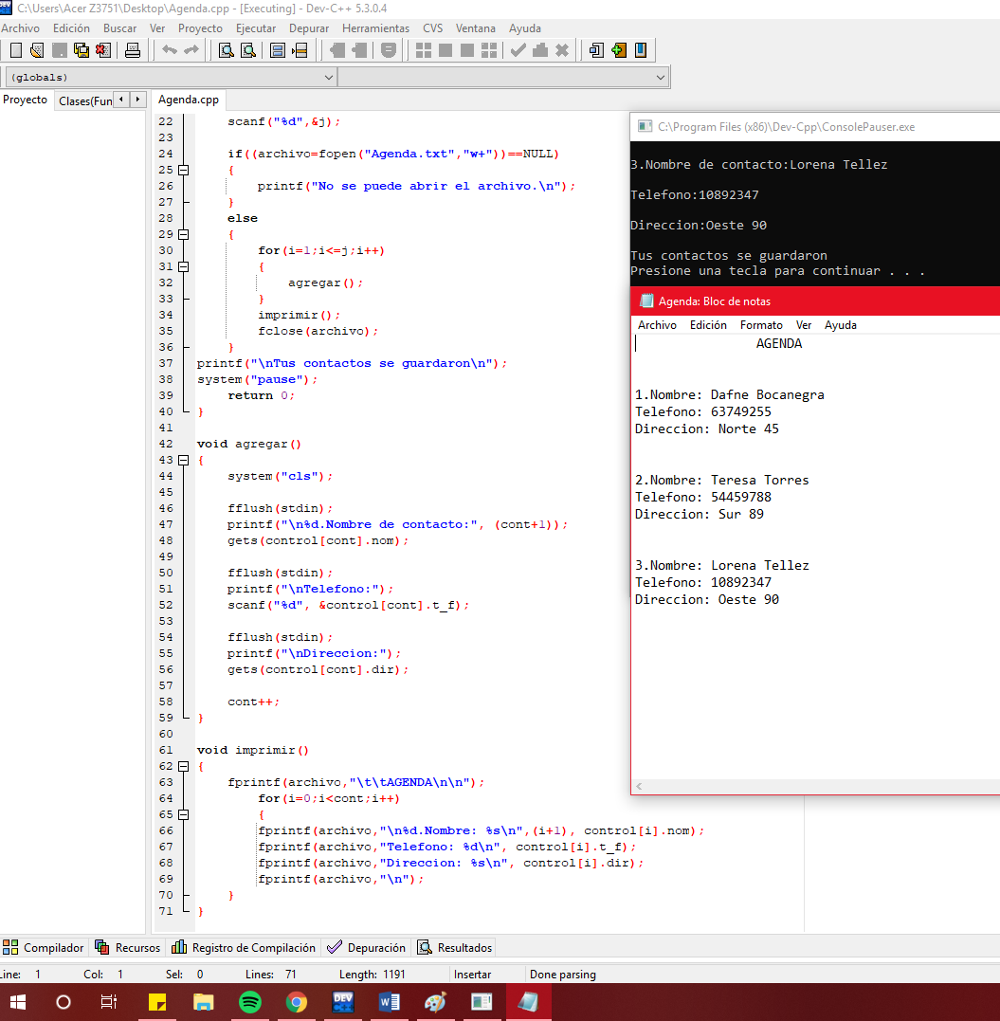

**Conclusiones**

La práctica fue muy útil para realizar el programa así como también el apoyo de la profesora. Fue dificil para mi hacer que el programa imprimiera en el archivo externo pero me gustó lograr eso dado que no sabía esta función de Dev C++ y me gustaría conocer mas y más del mundo de la programación.